RİZE İYİDERE LOJİSTİK LİMANI İNŞAATI (DOKAP)

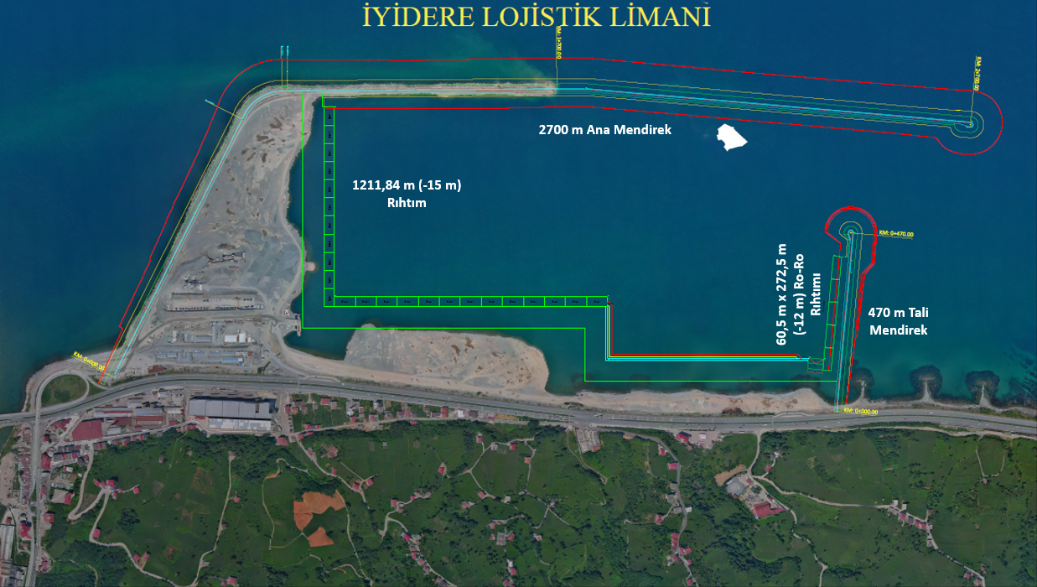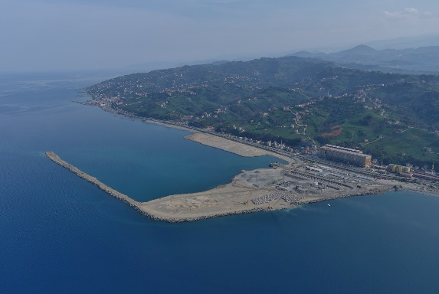

Proje bedeli : 6.399.066.000,00 TL
Başlangıç/Bitiş : 28.08.2020 –24.10.2025
Teknik Özellikler : 2780 m Ana Mendirek, 460 m Tali Mendirek, 1060 m (-15) m, 280 m (-5) m, Rıhtım, 40 x 250 m Ro-Ro rıhtımı ve 4.190.000 m3 Tarama.

